Утверждено

Должность разработчик Ткачев А.А.

«18» ноября 2022 г.

_______________М.П.

Технико-экономическое обоснование целесообразности создания сайта для компании ООО «Forum MUIV»

Россия, Москва

2022 г.

**Оглавление**

**1.** **Общие сведения** 3

1.1. Наименование проекта 3

1.2. Наименование заказчика и разработчика проекта 3

1.3. Перечень документов, на основании которых создается проект 3

1.4. Описание существующей технологии 3

1.5. Плановые сроки начала и окончания работ 3

1.6. Порядок оформления и предъявления заказчику результатов работ 3

**2.** **Назначение и цели развития системы** 4

2.1. Вид автоматизируемой деятельности 4

2.2. Перечень объектов, на которых предполагается использование системы 4

2.3. Наименование и требуемые значения, которые должны быть достигнуты при внедрении ИС 4

**3. Характеристика объектов автоматизации** 5

3.1. Краткие сведения об объекте автоматизации 5

3.2. Сведения об условиях эксплуатации и характеристиках окружающей среды 5

**4.** **Требования к системе** 5

4.1. Требования к структуре и функционированию системы 5

4.2. Требования к персоналу 6

4.3. Перечень подлежащих автоматизации задач 6

4.5. Перечень критериев и отказов 7

4.6. к математическому обеспечению 9

4.7. Требования к информационному обеспечению 9

4.8. Требования к техническому обеспечению 9

4.9. Требования к метрологическому обеспечению 10

**5.** **Состав и содержание работ по созданию системы** 10

**6.** **Порядок контроля и приемки системы** 11

# 1. Общие сведения

## 1.1. Наименование проекта

«Создания сайта для компании ООО «Forum NUIV»

Краткое наименование «создание сайта для компании «Forum NUIV»

## 1.2. Наименование заказчика и разработчика проекта

Заказчик: Преображенский Максим Владимирович, тел. 8(910)431-21-90

Адрес заказчика: 115432, Москва, 2-й Кожуховский пр-д, 12, стр.1.

Разработчик: Ткачев Андрей Александрович 8(920)2644972

Адрес разработчика: 125009, Москва, Тверская улица, 8к1.

## 1.3. Перечень документов, на основании которых создается проект

Проект реализуется на основании:

* Техническое задание для проекта;

## 1.4. Описание существующей технологии

Компания «Forum MUIV» на сегодняшний момент не имеет никакой технологии, с помощью которой, пользователь может посмотреть или обсудить информацию онлайн. Все обсуждения и новости ведутся в основном по средствам социальных сетей.

## 1.5. Цели нового продукта

Создать сайт, на котором пользователи смогут выкладывать, комментировать и просматривать различного рода новости и общаться на разные темы.

## 1.6. Плановые сроки начала и окончания работ

Начало работ: 18.11.2022 г.

Окончание работ: 31.12.2022 г.

## 1.7. Порядок оформления и предъявления заказчику результатов работ

Проект будет реализовываться поэтапно:

* Согласование технического задания;
* Разработка концепции и дизайна продукта;
* Согласование концепции и дизайна, правки;
* Вёрстка страниц и их оформление;
* Разработка и реализация анимаций;
* Разработка backend сайта, установка необходимых дополнительных пакетов NPM;
* Разработка и подключение базы данных для хранения всей необходимой информации;
* Выгрузка на тестовый сервер;
* Тестирование веб сайта на наличие ошибок и багов;
* Устранение ошибок и багов;
* Апробация сайта;
* Сдача работы.

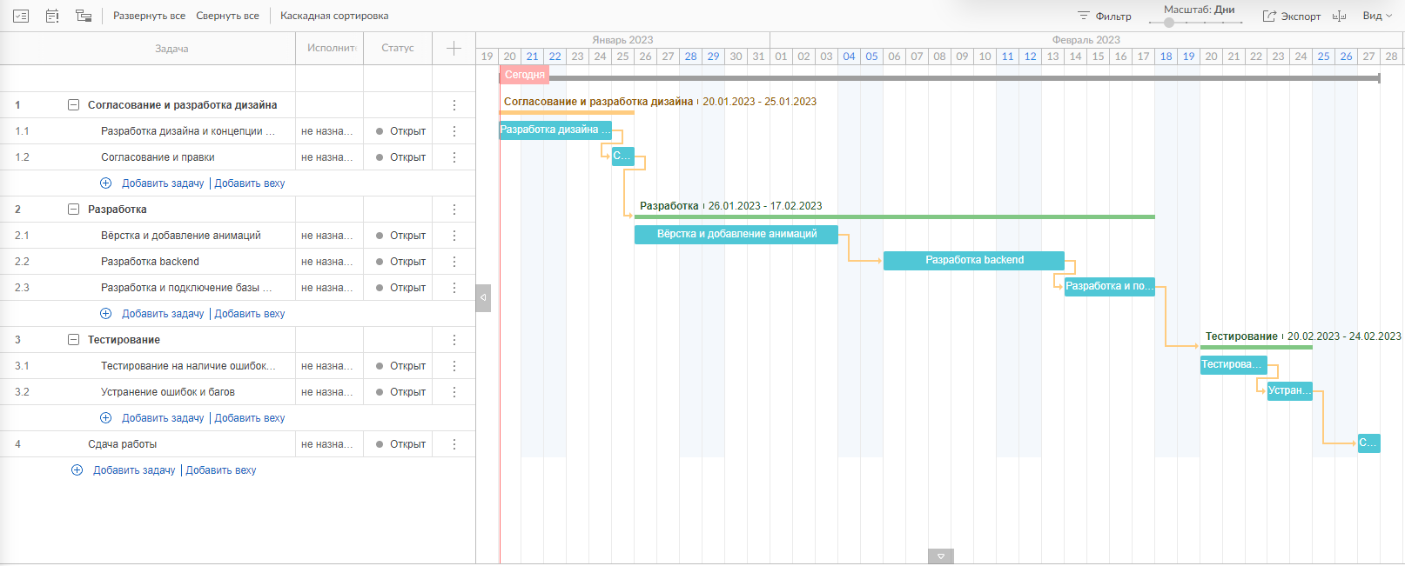**Диаграмма Ганта**

Промежуточные итоги будут демонстрироваться заказчику на протяжении разработки всего проекта.

# Основная часть

## Задачи реализуемых информационных систем

* Держать базу данных пользователей
* Держать базу данных новостей пользователей
* Держать базу данных обсуждений пользователей
* Держать базу данных комментариев пользователей
* Позволять пользователям заказывать рекламные новости и обсуждения
* Вести статистику заказов
* Вести историю заказов для конкретного пользователя
* Обрабатывать жалобы пользователей
* Следить за цензурой и законностью контента, формируемого пользователями

## Потребительские свойства итоговой системы

### Новый функционал

Пользователь сможет:

* Просматривать все доступные новости
* Просматривать все доступные обсуждения
* Оставлять комментарии к постам
* Удалять свои комментарии
* Отправлять жалобу на посты либо на комментарии
* Оценивать посты и комментарии
* Отвечать на комментарии
* Посещать страницы пользователей и просматривать их новости и обсуждения
* Создавать свои обсуждения и новости
* Создавать рекламные посты за дополнительную плату
* Добавлять записи в избранное для будущего взаимодействия с ними

Разработчик (владелец системы) сможет:

* Отслеживать статистику заказов для маркетинга
* Вести историю заказов для конкретного пользователя
* Выкладывать рекламные записи
* Обрабатывать жалобы пользователей
* Следить за цензурой и законностью контента, формируемого пользователями
* Создавать новые тематики и темы для контента

### Параметры качества

Качество работы системы будет отслеживаться по следующим параметрам:

* Возможность поддержать одновременную работу 100000 пользователей
* Коэффициент бесперебойной работы 99.99%
* Обеспечение оперативного реагирования на жалобы
* Не допускать нарушений правил сайта
* Обеспечение безопасности данных пользователей

### Обзор конкурентов

|  |  |  |  |
| --- | --- | --- | --- |
|  | Вы | Reddit | Stackoverflow |
| Количество пользователей | 100000 | 500000 | 10000 |
| Статистика | Полная | Ограниченная | Полная |
| Безопасность данных | Полная | Полная | Полная |
| Реклама | Есть | Нет | Нет |
| Оперативная обработка жалоб | Отлично | Хорошо | Хорошо |
| Мультиязычность | Поддерживается | Нет | Нет |

## Источники заработка

Заработок формируется по средствам размещения рекламных записей и пожертвований.

### Размер целевой аудитории

Целевая аудитория по группам в соцсетях

По телеграм каналам

По сайтам статистики приложения

По студентам

По игровому комьюнити